太赫兹功率放大器全参数高效测试方案
来源：电科思仪
太赫兹功率放大器是太赫兹前端的重要组成部分，与整机系统性能息息相关。如何完成太赫兹功率放大器S参数、P1dB压缩点及饱和输出功率等性能的完整测试对于太赫兹感知、通信等系统的研制至关重要。
典型的太赫兹功率放大器测试方法需要两套不同的系统才能完成S参数、P1dB压缩点及饱和输出功率等性能的完整测试，例如太赫兹功率放大器的S参数测试需要太赫兹矢量网络分析仪（如图1所示），而P1dB压缩点及饱和输出功率等性能测试则需要太赫兹信号源及太赫兹功率计等测试仪器（如图2所示）。整个测试系统非常复杂，仪器设备要求比较多，并且测试效率不高。在太赫兹功率放大器芯片测试过程中，这种问题更为突出。
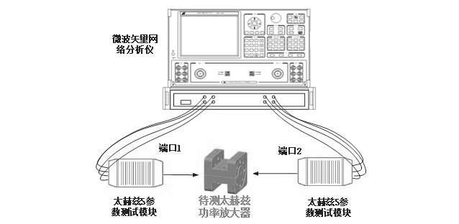
图1 S参数测试系统框图
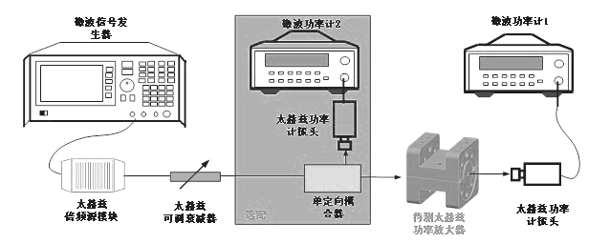
图2 P1dB压缩点及饱和输出功率等性能测试系统框图
针对典型太赫兹功率放大器S参数、P1dB压缩点及饱和输出功率等性能完整测试的效率低的问题，中电科思仪科技股份有限公司可提供一种基于太赫兹矢量网络分析仪的功率放大器全参数高效测试解决方案。该系统由电科思仪自主研制的太赫兹矢量网络分析仪扩频模块及微波矢量网络分析仪主机两个部分组成，具备标准类和增益压缩类两大测试族。图3为基于该系统搭建的200GHz GaN功率放大器现场测试照片。
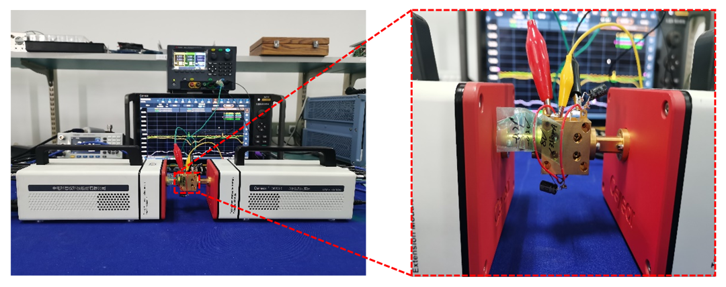
图3 200GHz GaN功率放大器现场测试照片
在标准类测试环境下，可以完成太赫兹功率放大器S参数的测试，如图4所示；还可以完成固定频率条件下，太赫兹功率放大器P1dB压缩点及饱和输出功率等性能的测试，如图5所示，不同输入功率条件下，（a）为太赫兹功率放大器220GHz增益测试结果，（b）为太赫兹功率放大器200GHz P1dB压缩点测试结果。
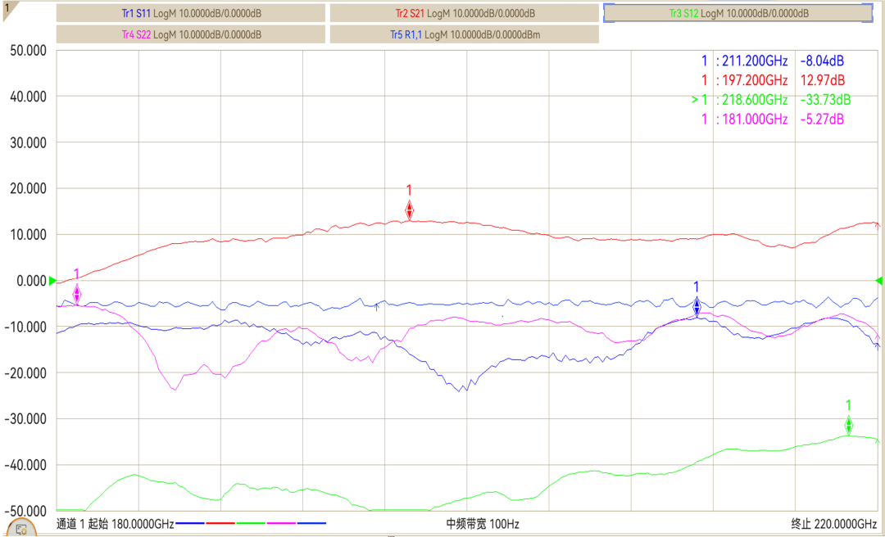
图 4 200GHz GaN太赫兹功率放大器S参数测试结果

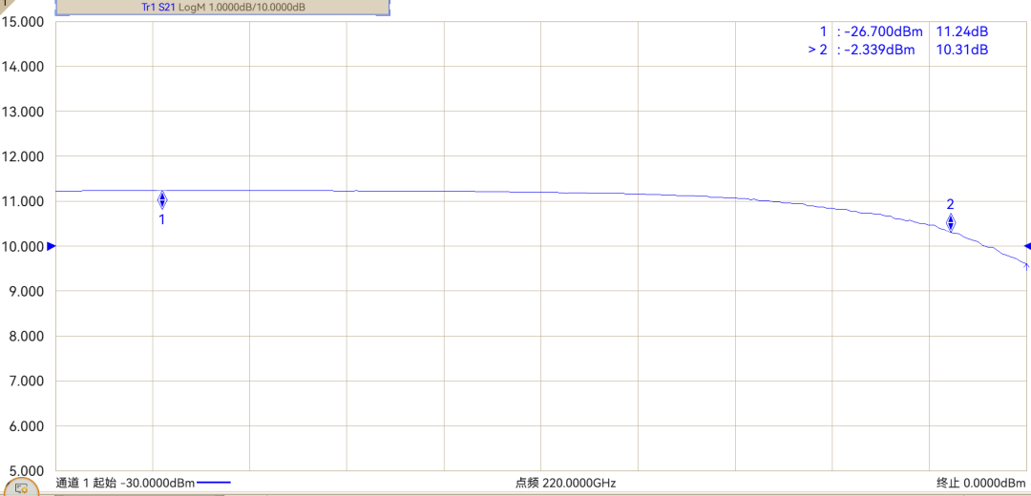
（a）
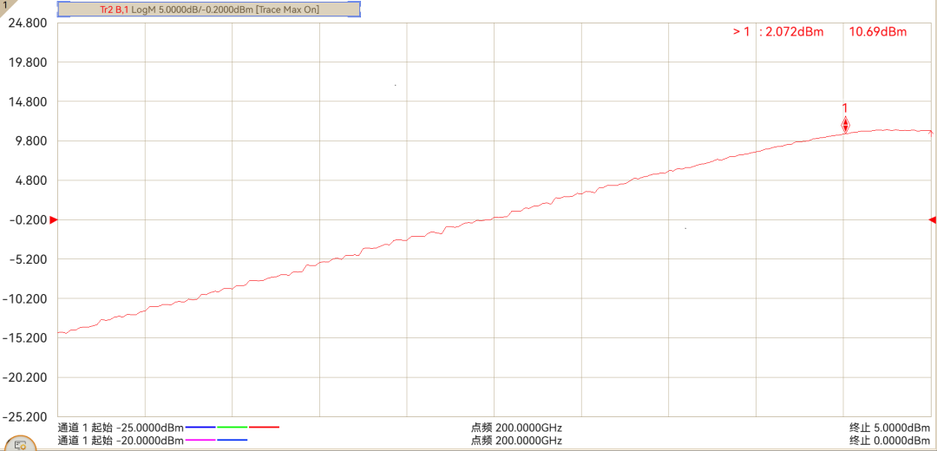
（b）
图5 标准类下，太赫兹功率放大器增益压缩测试结果
增益压缩类测试环境下，可以一次扫描就可以得到太赫兹功率放大器所有频点的压缩数据，同时压缩点的查找方法支持相对增益压缩、相对最大增压压缩、功率回退压缩等多种压缩特性搜索，测量结果还可以用3维显示更直观的呈现出来，如图6所示，在180GHz-220GHz频段内，（a）为增益vs输入功率的测试结果，（b）为P1dB压缩点vs输入功率的测试结果。大大提高了压缩点的测试效率及测试精度。
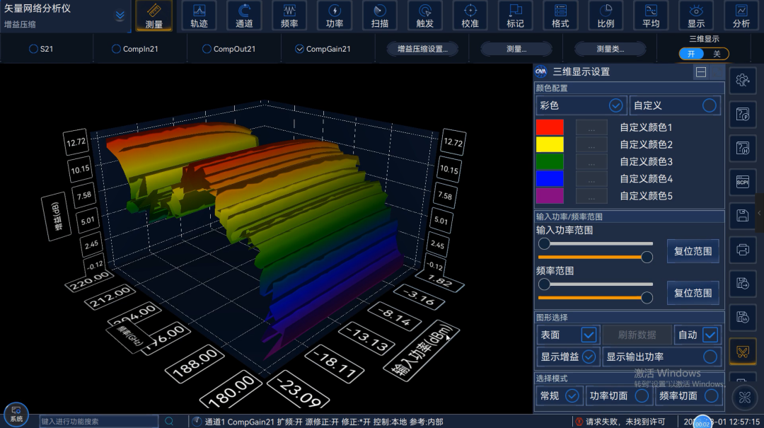
（a）
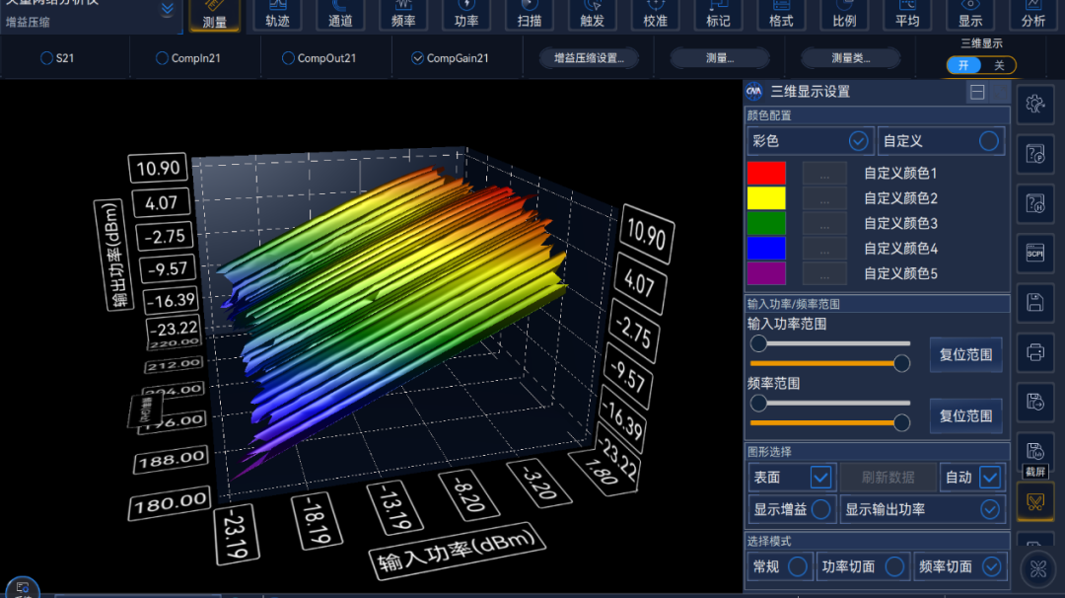
（b）
图6 标准类下，太赫兹功率放大器增益压缩测试结果
基于太赫兹矢量网络分析仪的功率放大器全参数高效测试解决方案不仅提高了太赫兹功率放大器的测试效率，还提升了测试精度；同时该解决方案不仅可以用于太赫兹放大器模组的测试，还可以用于管芯等芯片测试。

